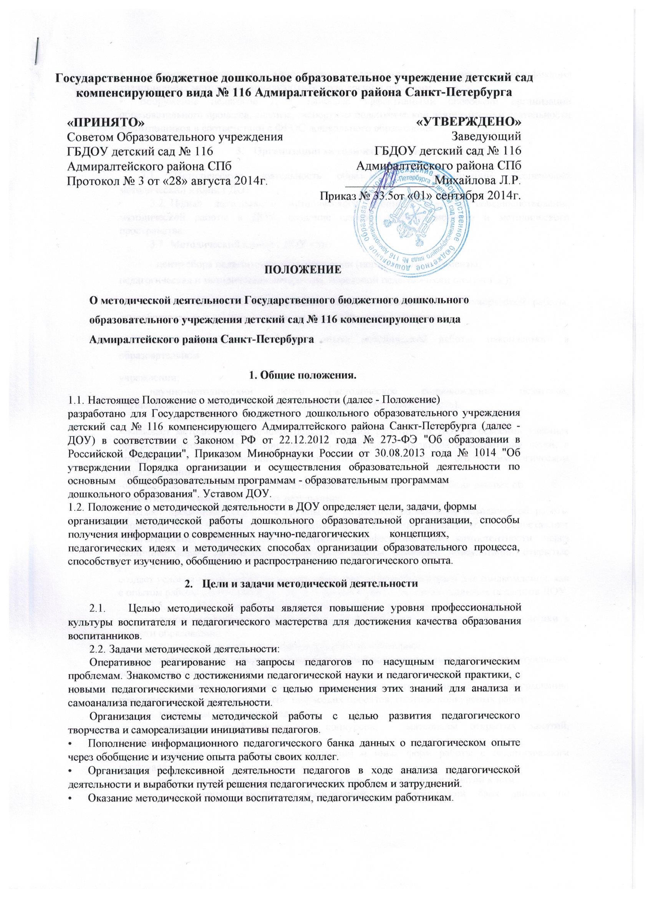

- Создание собственных методических разработок, адаптация и модификация традиционных методик, индивидуальных технологий и программ,
- Вооружение педагогов ДОУ наиболее эффективными способами организации образовательного процесса, анализа, экспертизы педагогической деятельности и деятельности воспитанников в соответствии с ФГОС дошкольного образования.

- Организации методической деятельности
3.1. Методическую деятельность образовательной организации обеспечивает методический кабинет ДОУ.
- Целью деятельности методического кабинета является совершенствование методической работы в ДОУ₅ создание единого информационного и методического пространства.
- Методический кабинет ДОУ - это:
- центр сбора педагогической информации (нормативные документы,
педагогическая и методическая литература, передовой педагогически опыт и т.д.);
- центр повышения квалификации педагогов (обеспечение их творческой работы, самообразования и совершенствования педагогического мастерства);
-центр анализа и обобщения опыта методической работы, накопленного в образовательном
учреждении;
научно-методический центр (методическое сопровождение педагогов, осуществляющих инновационную и экспериментальную деятельность).
- Методический кабинет:
-оказывает методическую помощь педагогическим работникам ДОУ в освоении учебных программ, методических материалов, методов обучения, развития и воспитания детей; в организации и управлении образовательным процессом, его психологическом сопровождении;
-обеспечивает сбор, анализ и систематизацию опыта работы, создает банк данных об эффективных формах работы и их результатах;
- создает временные творческие группы по разработке содержания методической работы образовательного учреждения по определенному направлению деятельности; - предоставляет педагогическим кадрам право повышения профессиональной компетентности через различные формы организации методической работы: семинары, консультации, открытые уроки и т.п.;
создает условия педагогическим кадрам образовательного учреждения для ознакомления, как с опытом работы всего педагогического персонала, так и с опытом отдельных педагогов ДОУ.
- Методический кабинет ДОУ должен иметь следующие материалы:
- основополагающие и регламентирующие документы государственной политики в области образования;
- список образовательных сайтов для работы в Интернет;
- методическую литературу, газетные публикации и журнальные статьи по актуальным вопросам деятельности ДОУ;
- материалы справочного и рекомендательного характера по оформлению передового педагогического опыта, творческих проектов, грантов, конкурсных работ;
- материалы публикаций педагогов;
- материалы профессиональных конкурсов; - материалы открытых занятий, мероприятий;
- разработки семинаров, конференций и иных форм работы с педагогическим персоналом;
- разработанные педагогами программы кружков, разработки занятий к ним;
- видеозаписи занятий и развлечений; - аналитический банк данных по педагогическому персоналу;
- материалы научно-исследовательской деятельности педагогов (в электронном и печатном вариантах);
- стенды, отражающие организацию методической работы в образовательном учреждении.
- Руководство методическим кабинетом осуществляет заместитель заведующего поУВР.
- Методическая деятельность осуществляется по годовому плану,
согласованному с педагогическим советом, принятому советом образовательного
учреждения и утвержденному заведующим образовательной организации.
- Методический кабинет имеет помещение, компьютерную и офисную
технику, необходимые для нормальной деятельности работников, для размещения методической и справочной литературы, проведении совещаний, семинаров и
консультаций.
- Участники методической деятельности
4.1. Основными участниками методической работы являются: воспитатели; старший воспитатель; заместитель заведующего по УВР;
специалисты : учителя-логопеды, учителя-дефектологи, музыкальные руководители; рабочие, творческие группы; администрация ДОУ в лице заведующего.
- Направления методической деятельности
5.1 Методическая деятельность осуществляется по четырём ведущим направлениям:
- Научно-методическая деятельность:
Выявление, изучение и обобщение на технологическом уровне педагогического опыта;
Выявление затруднений дидактического и методического характера в образовательном процессе и подготовка мероприятий по их устранению;
- Организация обучения, проведение лекций, семинаров, курсов для работников ДОУ;
- Организация процессов аттестации педагогических и руководящих работников ДОУ;
Осуществление методической поддержки педагогических работников, ведущих экспериментальную работу;
- Аналитико-обобщающая деятельность по организации учета педагогических кадров ДОУ;
-Осуществление планово-прогностической деятельности для организации функционирования ДОУ в режиме развития (разработка концепции, комплексно-целевой программы ДОУ);
- Адаптирование программ (вариативных, альтернативных), новых педагогических технологий и методик обучения в связи с обновлением содержания дошкольного образования;
Определение направленной опытно-экспериментальной (исследовательской)
работы;
Составление методических рекомендаций по использованию наиболее эффективных методов и форм обучения и воспитания, направленных на развитие общения, игровой деятельности, познавательных процессов детей дошкольного возраста.
- Информационно-методическая деятельность:
- Формирование банка педагогической нормативно-правовой и методической информации.
- Обеспечение информационных, учебно-методических и образовательных потребностей работников.
- Содействие повышению квалификации педагогических работников
-Формирование фонда обучающих видеофильмов и других аудиовизуальных средств обучения по
образовательным областям для проведения образовательной деятельности.
- Организация электронных библиотек учебных материалов и обеспечение доступа к |ним.
- Обеспечение фондов учебно-методической литературы.
- Организационно-методическая деятельность:
- Участие в подготовке и проведении научно-практических конференций, педагогических чтений и семинаров.
- Подготовка и проведение конкурсов профессионального педагогического мастерства педагогических работников.
Сбор, обработка и анализ информации о результатах воспитательно-воспитательной работы.
- Мониторинг состояния и формирование банка данных опытно-экспериментальной работы.
- Организация постоянно действующих семинаров по инновациям.
- Изучение и анализ состояния и результатов методической работы, определение направлений ее совершенствования.
- Прогнозирование, планирование и организация повышения квалификации и профессиональной переподготовки педагогических и руководящих работников образовательных учреждений, оказание им информационно-методической помощи в системе непрерывного образования.
- Диагностическая деятельность:
- Изучение, подбор и разработка материалов по диагностике деятельности педагогов и детей.
- Изучение индивидуальных особенностей ребенка в процессе его развития.
- Комплексное оценивание педагогической деятельности и изучение потенциальных возможностей работников ДОУ. выявление обобщение и распространение передового педагогического опыта.
- Осуществление контроля и анализа состояния воспитательно-образовательного
процесса, его качества. Оценка результативности педагогического процесса в ДОУ.

6. Документация
6.1. Методическая деятельность в ДОУ оформляется (фиксируется) документально
форме:
- протоколов заседаний педагогических советов;
- годового плана работы ДОУ;
- планов работы рабочих и творческих групп;
- конспектов и разработок методических мероприятий;
- письменных материалов (отражающих деятельность педагога, творческих и рабочих групп, по анализу и самоанализу педагогической деятельности);
- аналитических справок по вопросам качества образования;
- рефератов, текстов докладов, сообщений, текстов консультаций, семинаров;
разработанных модифицированных, адаптированных методик,
индивидуальных технологий и программ:
- обобщенных материалов о системе работы педагогов ДОУ. материалов печати по проблемам образования;
- информации с городских методических объединений, семинаров;
- дипломов, наград (являющихся общественным признанием результативности работы отдельных педагогов, воспитанников, проблемных групп).

